Урок
Тема. Обобщение и систематизация знаний по теме «Периодический закон и периодическая система химических элементов Д. И. Менделеева. Строение атома
Цель.
- совершенствовать умение анализировать, сравнивать, устанавливать причинно-следственные связи, применять теоретические знания для прогнозирования;
- повторить и обобщить основные понятия по теме, закрепить умения по электронной формуле атома определять химический символ элемента, положение его в ПСХЭ, закрепить навыки решения упражнений;
-стимулировать познавательную активность учащихся, интерес к предмету, формировать здоровьесберегающую компетентность, рациональное планирование времени, развитие настойчивости и трудолюбие, способности выбирать оптимальные решения.
Оборудование: Портрет Д. И. Менделеева, периодическая система химических элементов Д.И. Менделеева, справочные материалы, карты с заданиями, инструкции; Тип урока: урок обобщения и систематизации знаний
Методы, приемы работы: практические - решение задач, упражнений; репродуктивные - программированное обучение, частично-поисковые - организация коллективного обсуждения, стимулирования выбора наиболее рациональных вариантов решения проблемной ситуации; эвристическая беседа, проблемно-поисковая практическая работа исследовательского характера.
ДЕВИЗ УРОКА:
О, сколько нам открытий чудных
готовит просвещенья дух,
и опыт, сын ошибок трудных,
и гений, парадоксов друг.
А.С.Пушкин
Ход урока
I. Организационный этап
Активизация познавательной деятельности
Пусть зимний день с метелями
Не навевает грусть –
Таблицу Менделеева
Я знаю наизусть.
Зачем ее я выучил?
Могу сказать зачем.
В ней стройность и величие
Любимейших поэм.
Без многословья книжного
В ней смысла торжество.
И элемента лишнего
В ней нет ни одного.
В ней пробужденье дерева
И вешних льдинок хруст.
Таблицу Менделеева
Я знаю наизусть
Н.Гладков
Действительно, таблица Менделеева - это наш путеводитель по стране химии, наш спаситель в "химически сложных" ситуациях. Только нужно суметь увидеть все, что в ней написано и не написано, надо уметь читать между строк.
Сегодня следующие 45 минут мы с вами проведем вместе у таблицы Менделеева.

II. Актуализация опорных знаний
1. Разминка. (Беглый опрос по таблице)
- период,
- группа, подгруппа,
- порядковый номер,
- относительная атомная маса,
- современная формулировка закона
Конечно, вклад Д.И. Менделеева в развитие химии огромен, но он работал над проблемой классификации элементов не один. И к нему, и после него были сделаны открытия, позволившие раскрыть сущность закона и подтвердить те данные, которые Менделеев мог только предполагать. Назовите их (первые попутки классификации были сделаны – А.Лавуазье, Деберейнер ( триады), Дж.Ньюлендс («октавы»)
Ученые-химики. (На доске - портреты ученых)
1. Английский и французский ученый, доказали, что электроны отрицательно заряженные. (Джозеф Томсон и Жан Перрен)
2. До сих пор используется модель атома, предложенная в 1911г. Какой ученый ее предложил? (Эрнест Резерфорд)

III. Обобщение и систематизация знаний
1. Интеллектуальная разминка (7 вопросов) –устно
1.Какие частицы входят в состав атомного ядра?
2. Какую информацию о строении атома дает:
• порядковый номер элемента
• номер группы
• номер периода.
3. Как определить, пользуясь таблицей Менделеева:
• число протонов в атоме
• число нейтронов
• число электронов
• заряд ядра атома
• количество энергетических уровней
• количество электронов на внешнем уровне
4.Назовите элемент, в атоме которого 14 электронов?
5.Какой заряд имеет атом?
6.Чем являются атомы ²⁴₁₂Mg и ²⁵₁₂Mg?
7.Кремний и хлор. У какого атома размер радиуса меньше?
2.Кроссворд
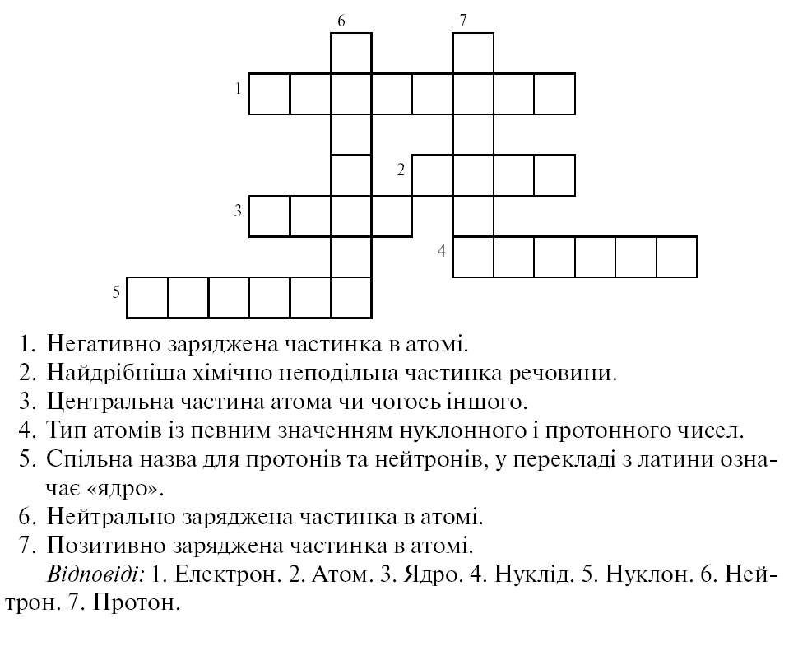
1.Отрицательно заряженная частица в атоме.
2. Химически неделимая частица вещества.
3. Центральная часть атома.
4. Тип атомов с определенным значением нуклонного и протонного чисел.
5. Общее название для протонов и нейтронов, в переводе с латинского означает «ядро».
6. Нейтрально заряженная частица в атоме.
7. Положительно заряженная частица в атоме.
Ответы: 1.Электрон. 2.Атом. 3.Ядро. 4.Нуклид. 5.Нуклон. 6.Нейтрон. 7.Протон

Физкультминутка. Эти упражнения помогут снять усталость глаз, напряжение шеи, спины после работы за столом: «Ленивые восьмерки»
1. Представьте перед собой на уровне глаз восьмерку, которая лежит на боку (знак бесконечности. Ее центр проходит на уровне переносицы.
2. Вытяните вперед руку, чуть согнутую в локте. Сожмите пальцы в кулак, большой палец поднимите вверх. Ведите рукой в воздухе от центра влево-вверх против часовой стрелки, по кругу вниз и снова в центр. Продолжайте «рисовать» вправо-вверх, возвращаясь в исходную точку. Движение должно быть плавным и непрерывным. По большим пальцем следите глазами, голова остается неподвижной. Повторить три раза каждой рукой.
3. Соедините руки в замок. Опять рисуем ленивую восьмерку и следим взглядом за пальцами. Повторить три раза.
3. Исследовательская работа
Группа 1. Проверить следующее положение: «С ростом порядкового номера в подгруппах неметаллические свойства элементов уменьшаются» (на примере подгруппы галогенов)
Группа 2. Среди приведенных электронных конфигураций укажите те, которые не могут существовать: 1р³, Зр⁶, 3р², 3d², 3р⁷, 2р⁴. Объясните свой выбор.
Группа 3. Чем отличаются по своему составу ядра атомов следующих изотопов:
¹²С и ¹³С; ³⁹К, ⁴¹К и ⁴²К. Что у них общего?
Группа 4. Исходя из положения фосфора, хлора, алюминия в периодической таблице,
составьте формулы их водородных соединений и оксидов, соответствующих их высшей валентности.
Группа 5. Перечислите все возможные валентности атома хлора в возбужденном и невозбужденном состояниях. Ответ обоснуйте схемами распределения электронов по уровням и подуровням.
Отчеты научно-исследовательских групп. Подведение итогов работы.
IV. Контроль усвоения материала
1. Цифровой диктант
1.Номер периода – это число энергетических уровней.
2. В периоде слева направо увеличиваются металлические свойства и радиусы атомов.
3.Номер группы – это число электронов на внешнем энергетическом уровне для элементов главной подгруппы.
4.У атома кислорода заряд ядра атома равен 16.
5.В ядре атома химического элемента с № 15 число нейтронов равно 16.
Ответ: 10101
2. Угадай элемент
Атому, какого химического элемента принадлежит данная электронная формула?
К какому семейству он относится?
а)…3s² 3p⁵
б)…4s²
в)…2s² 2p⁶
Ответ: а) хлор, галоген;
б) кальций, щелочной металл;
в) неон, инертный газ.
3. Выбери правильный ответ
1. Атом какого химического элемента имеет электронную конфигурцию 2ē 8ē 3ē?
а) Al б) B в) Mg г) Si
2. Атом химического элемента имеет конфигурацию 2ē 8ē . В каком периоде находится элемент?
а) 1 б) 2 в) 3 г) 4
3. Какой химический элемент имеет наиболее ярко выраженные металлические свойства?
а) Na б) Li в) K г) Mg
4. В каком ряду увеличиваются неметаллические свойства?
а) C, N, O б) N, O, C в)Cl, S, P г)S, P, Cl
Ответ: 1.а; 2.б; 3.в;.4.а
4.Тестирование
1. Элемент с протонным числом 11- это:  а) К; б) Na; в)Ne; г) В.  2. Нуклонное число – это:  а) число протонов;  б) число нейтронов;  в) число протонов и нейтронов;  г) число электронов.  3. Элемент имеет электронную формулу 1s²2s²2p² это:  а) кремний; б) титан;  в) германий; г) карбон.  4. Формула высшего оксида Е₂О₅, а электроны размещаются на трех уровнях. Речь идет о:  а) фосфоре; б) азоте;  в) марганце; г) мышьяке.  5. Электроотрицательность с ростом порядкового номера в группе:  а) не изменяется;  б) увеличивается;  в) уменьшается;  г) не знаю. | 6. Если элемент образует, летучее водородное соединение состава НR, то его высший оксид:  а) R₂О; б) R₂О₇; в) RО₄; г) RО.  7. Металлические свойства с ростом электроотрицательности:  а) ослабевают; б) усиливаются;  в) не изменяются; г) не зависят от  электроотрицательности.  8. Неметаллические свойства в группе увеличиваются:  а) сверху вниз; б) снизу вверх;  в) с возрастанием порядкового номера;  г) с ростом количества энергетических уровней.  9. Какая из электронных формул невозможна:  а) p⁵; б) s³; в) d¹⁰, г) s¹  10. Номер периода указывает на:  а) число нейтронов;  б) число орбиталей;  в) число энергетических уровней;  г) число валентных электронов.

Ф.И. __________________Оценка___
 | 1 | 2 | 3 | 4 | 5 | 6 | 7 | 8 | 9 | 10
А |  |  |  | + |  |  | +
Б | + |  |  |  |  | + |  | + | +
В |  | + |  |  | + |  |  |  |  | +
Г |  |  | +
V. Домашнее задание
Найти стихи или высказывания известных людей о значении периодического закона.
Подготовиться к контрольной работе по теме «Периодический закон и периодическая система химических элементов Д.И.Менделеева. Строение атома.»
VI. Подведение итогов урока
Комментирование работы учащихся
7 августа 1887 воздушный шар, наполненный водородом, поднялся над облаками на высоту более трех километров. В корзине шара находился пилот и одновременно исследователь, который наблюдал солнечное затмение и проверял работу многочисленных приборов, в том числе барометра его собственной конструкции. Барометр позволял быстро определить расстояние от шара к Земле по величине атмосферного давления. Гонимый ветром, шар пролетел более 100 км. Смелому пилоту-исследователю и единственному участнику этого удачного, к счастью, полета было 53 года. Его звали Д. И. Менделеев.
Нелегкое бремя всемирной славы создателя периодического закона, который он открыл в 1869 году, нисколько не повлиял на непрестанное и мужественное стремление к познанию неведомого, что всю жизнь владело большим химиком.
И вам я желаю жажды познания, безошибочной интуиции, пусть каждый выберет правильно свою тропу, свой путь, свою науку. Спасибо за сотрудничество и хорошие ответы. Хочу завершить урок строками стихотворения русского поэта С. Щипачева:
1.Другого ничего в природе нет
Ни здесь, ни там, в космических глубинах:
Все – от песчинок малых до планет –
Из элементов состоит единых.

2.Как формула, как график, трудовой,
Строй Менделеевской системы строгий.
Вокруг тебя творится мир живой.
Входи в него, вдыхай, руками трогай.

3.Тут мало оптикой поможешь глазу,
Тут мысль пытливая всего верней.
Пылинку и увидишь-то не сразу
Глубины мирозданья скрыты в ней.

4.Будь то вода, что поле оросила,
Будь то железо, медь или гранит,
Всё страшную космическую силу,
Закованную в атомы, хранит

.

